**Parcial 3 corte**

Marlon David Diaz Aranda

Noviembre 2024.

Fundación Universitaria Compensar.

Facultad de Ingeniería.

Bogotá D.C

**Requisitos Previos**

1. **Descargar e instalar XAMPP desde su página oficial:** [**https://www.apachefriends.org/**](https://www.apachefriends.org/)**.**
2. **Tener el archivo del proyecto preparado (por ejemplo, PHP, HTML, CSS, etc.).**
3. **Tener un archivo SQL con la estructura de la base de datos o saber los datos básicos necesarios para crearla manualmente.**

**Instalación y Configuración de XAMPP**

**1. Instalar XAMPP**

* **Descarga el instalador correspondiente a tu sistema operativo (Windows, macOS, Linux).**
* **Ejecuta el instalador y sigue las instrucciones. Selecciona al menos los servicios:**
  + **Apache (para el servidor web).**
  + **MySQL (para la base de datos).**

**2. Iniciar Servicios**

* **Abre el Panel de Control de XAMPP.**
* **Activa los servicios Apache y MySQL presionando el botón Start.**

**Preparar el Proyecto**

**3. Mover el Proyecto al Directorio de XAMPP**

* **Coloca tu proyecto dentro de la carpeta htdocs de XAMPP. Por defecto, está ubicada en:**
  + **Windows: C:\xampp\htdocs**
  + **macOS/Linux: /opt/lampp/htdocs**
* **Por ejemplo el proyecto se llama ParcialFinal :**

**C:\xampp\htdocs\ ParcialFinal**

**Configurar la Base de Datos**

**4. Acceder a phpMyAdmin**

* **Abre tu navegador y ve a: http://localhost/phpmyadmin.**
* **Verás la interfaz de administración de bases de datos.**

**5. Crear una Base de Datos**

* **Haz clic en el botón Nueva en el panel izquierdo.**
* **Escribe el nombre de la base de datos, por ejemplo: usuarios_db.**
* **Selecciona el formato de cotejamiento (recomendado: utf8_general_ci).**
* **Haz clic en Crear.**

**6. Importar o Crear Tablas de Usuarios**

* **Si tienes un archivo .sql, haz clic en Importar en el menú superior:**
  1. **Presiona el botón Seleccionar archivo y carga tu archivo .sql.**
  2. **Haz clic en Continuar para importar los datos.**
* **Si necesitas crear una tabla manualmente:**
  1. **En la base de datos creada, haz clic en SQL en el menú superior.**
  2. **Usa un comando como este para crear una tabla de usuarios:**

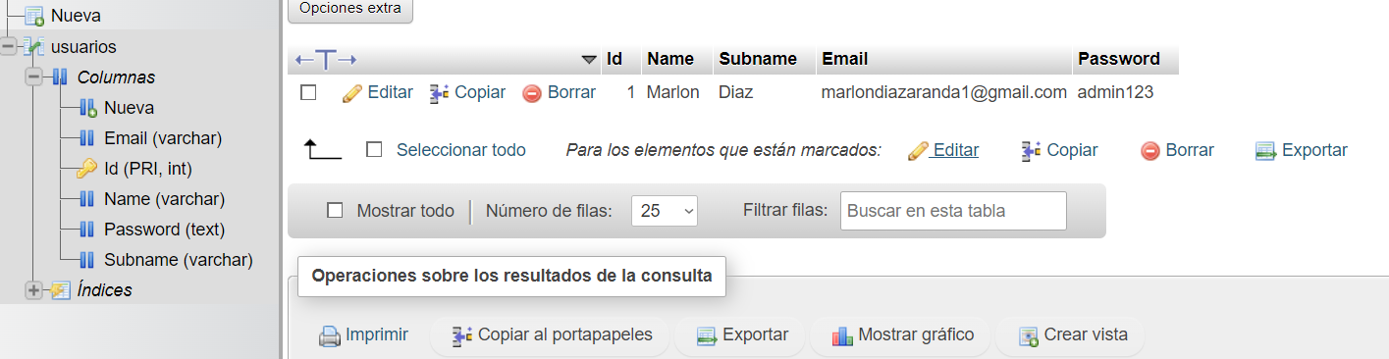 **CREATE TABLE usuarios (**

**id INT AUTO_INCREMENT PRIMARY KEY,**

**nombre VARCHAR(100) NOT NULL,**

**correo VARCHAR(100) NOT NULL UNIQUE,**

**contraseña VARCHAR(255) NOT NULL**

**);**

* 1. **Haz clic en Continuar.**

**Configurar el Proyecto para Usar la Base de Datos**

**7. Configurar Archivo de Conexión**

* **En tu proyecto, crea o edita un archivo de configuración (por ejemplo, config.php):**

**php**

**Copiar código**

**<?php**

**$servername = "localhost";**

**$username = "root";**

**$password = ""; // Deja vacío para XAMPP**

**$dbname = "usuarios_db";**

**// Crear conexión**

**$conn = new mysqli($servername, $username, $password, $dbname);**

**// Verificar conexión**

**if ($conn->connect_error) {**

**die("Conexión fallida: " . $conn->connect_error);**

**}**

**?>**

**Probar el Proyecto Localmente**

**8. Abrir el Proyecto en el Navegador**

* **Abre tu navegador y escribe la URL del proyecto:**

**plaintext**

**Copiar código**

**http://localhost/mi_proyecto**

* **Si todo está configurado correctamente, deberías ver tu proyecto funcionando.**

**9. Realizar Pruebas**

* **Asegúrate de que las funciones relacionadas con usuarios (registro, inicio de sesión, etc.) interactúen correctamente con la base de datos.**

**Notas Finales**

* **Para detener el servidor local, simplemente cierra el Panel de Control de XAMPP o presiona Stop en los servicios activos.**
* **Si usas contraseñas en tu servidor MySQL, asegúrate de actualizarlas en el archivo de conexión.**
* **Evita dejar tu proyecto expuesto públicamente sin medidas de seguridad adicionales (por ejemplo, configuraciones de servidor, validaciones en formularios, etc.).**